尊敬的顾客
感谢您购买、使用武汉鄂电电力试验设备有限公司、武汉鑫华福电力设备有限公司生产的ED0303B-100型接触电阻测试仪 。在您初次使用该ED0303B-100型接触电阻测试仪前，请您详细地阅读本使用说明书，将可帮助您熟练地使用本ED0303B-100型接触电阻测试仪。

我们的宗旨是不断地改进和完善公司的产品，因此您所使用的ED0303B-100型接触电阻测试仪可能与使用说明书有少许的差别。如果有改动的话，我们会用附页方式告知，敬请谅解！您有不清楚之处，请与公司售后服务部联络，我们定会满足您的要求。

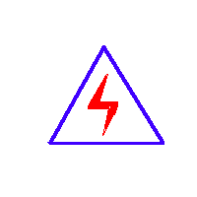
由于输入输出端子、测试柱等均有可能带电压，您在插拔测试线、电源插座时，会产生电火花，小心电击，避免触电危险，注意人身安全！

公司地址： | 武汉市汉口古田二路汇丰·企业总部丰才楼118号
销售热线： | 400-034-8088
售后服务： | 027-83313329
传 真： | 027-83313327
E--mail： | whhfdq@163.com
网 址： | www.cepee.cn

- 慎重保证
本公司生产的产品，在发货之日起三个月内，如产品出现缺陷，实行包换。三年（包括三年）内如产品出现缺陷，实行免费维修。三年以上如产品出现缺陷，实行有偿终身维修。

- 安全要求

警告
在使用中，请随时注意遵守下述注意事项，这是为了避免因电击、短路、事故、火灾或其它 危险而可能给使用者造成的严重伤害或者说死亡。注意事项如下，但并不仅限于此。

不要随意打开ED0303B-100型接触电阻测试仪设备或试图分解其中的部件，也不要对内部作任何变动，此ED0303B-100型接触电阻测试仪设备没有用户可维修部件。如果使用中出现功能异常，请立即停止使用并交由指定的维修员检修。
避免该ED0303B-100型接触电阻测试仪设备遭受雨淋，不要在水边或潮湿环境下使用。不要在ED0303B-100型接触电阻测试仪设备放置盛有液体的容器，以免液体流入ED0303B-100型接触电阻测试仪设备内。
如果交流电源适配器的电线和插头磨损或损坏及在使用过程中突然没有声音或有异味及烟雾，则立即关闭电源，拔下适配器插头并交由指定的维修员检修。
清洁ED0303B-100型接触电阻测试仪设备前请先拔电源插头，不要用湿手插拔电源插头。
定期检查电源插头并清除积于其上的污垢。
使用适当的电源线。只可使用本产品专用、并且符合本产品规格的电源线。
正确地连接和断开。当测试导线与带电端子连接时，请勿随意连接或断开测试导线。
产品接地。本产品除通过电源线接地导线接地外，产品外壳的接地柱必须接地。为了防止电击，接地导体必须与地面相连。在与本产品输入或输出终端连接前，应确保本产品已正确接地。
注意所有终端的额定值。为了防止火灾或电击危险，请注意本产品的所有额定值和标记。在对本产品进行连接之前，请阅读本产品使用说明书，以便进一步了解有关额定值的信息。
请勿在无ED0303B-100型接触电阻测试仪盖板时操作。如盖板或面板已卸下，请勿操作本产品。
避免接触裸露电路和带电金属。产品有电时，请勿触摸裸露的接点和部位。
请勿在潮湿环境下操作。
请勿在易爆环境中操作。
保持产品表面清洁和干燥。

－安全术语
警告：警告字句指出可能造成人身伤亡的状况或做法。

小心：小心字句指出可能造成本产品或其它财产损坏的状况或做法。

一 概述
接触电阻测试仪是用于测量开关、断路器、变压器等设备的接触电阻、回路电阻的专用测试设备。其采用典型的四线制测量法，通过输出一个直流电流，施加于被测体的两个端钮之间，并测量电流流过被测体所产生的压降，然后通过电压和电流之比得出被测体的直流电阻。主要由恒流源、前置放大器、A/D转换器、指示装置等部分组成。
二 特点和功能
1 结合硬软件设计：采用高精密电子线路和高性能单片机，使得ED0303B-100型接触电阻测试仪具有测量速度快，数值稳定，重复性能好等特点。
2 实时监测显示现场电阻值、电流值。
3 电流持续时间1分钟以上，完全符合JJG 1052-2009回路电阻检定规程。
4 测试电流自高精度的50A/100A开关式恒流电源，无需人工调节，测试迅速准确。
5 具有打印、存储、实时查看数据等功能。
6 采用了大屏幕汉字显示、菜单操作，界面友好，一目了然，方便操作。
7 微型打印机为热敏式打印机，速度快，表面可直接安装打印纸。
8 具有电压正负极之间和电流正负极之间互换接线测量功能。
9 通过RS232串行口对设备内的数据进行管理，实现无纸化办公。
三 技术参数
1 测量范围：50A 0——40mΩ 持续300S
100A 0——20mΩ 持续120S
2、测量精度：优于0.5%
3、分辨率：0.1μΩ或者0.01μΩ
4、工作方式：连续测量
5、显示方式：液晶显示
6、计算机接口：RS232
7、打印方式：热敏打印
8、环境条件：
温度：－10℃—50℃
相对湿度：< 90%（25℃）
海拔高度： ≤1500米
电源频率：50HZ±1HZ
9 ED0303B-100型接触电阻测试仪消耗功率： ≤500W
10 外形尺寸：长320 mm*宽250mm*高240mm
11 重量： 7.5Kg
四 仪器及菜单介绍
1 面板示意图介绍
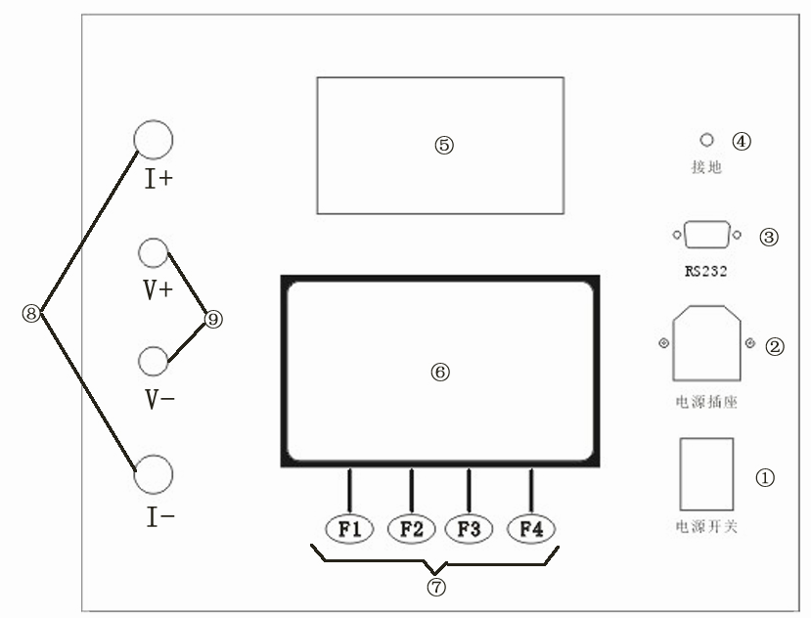

① 电源开关：控制仪表电源通断
② 电源插座：电源插座提供ED0303B-100型接触电阻测试仪220V电源
③ RS232：通讯串口
④ 保护接地端
⑤ 打印：微型热敏打印机
⑥ 显示屏：接触电阻值和输出电流值
⑦ 功能组键：按下相应按键，实现相应功能
⑧ I+、I-：为电流输出端子，通过专用测试线为试品提供恒定电流
⑨ V+、 V-：为试品电压信号的输入端子

- 菜单介绍
2.1 打开电源开关，液晶屏上显示ED0303B-100型接触电阻测试仪型号以及公司名称如图一，大约过3S后，进入待机界面，显示如图二：
ED0303B-100A
接触电阻测试仪

武汉鄂电电力试验设备有限公司
开机界面（图一）

功能栏：50A/40mΩ
测 试 | 电 流 | 查 看 | 校 正
待机界面（图二）
2.2测试——复测/打印/存储/返回
测量栏：100A/20mΩ S** P ***S
I=100.01A
R=****.*uΩ

复 测 | 存 储 | 打 印 | 返 回
测量界面（图三）
测试：从主界面进入测量状态，回路测试仪开始输出电流。
复测：当测量时间超过持续时间后，测试仪停止测试，按复测键进入重新测量。
打印：打印当前显示的数据，右上方会出现打印标志“P”。
存储：存储当前显示的数据，右上方会出现存储标志“S**”，“**”代表存储的位置。
时间：表示当前测量时间，右上方会出现时间标志“** S”。.
返回：返回到主界面。
2.3电流——上移/下移/确认/返回
电流栏
（A） 50A NO
（B）100A YES

上 移 | 下 移 | 确 认 | 返 回
电流界面（图四）
电流：电流量程选择，50A\100A
上移：选中上面一个电流档位
下移：选中下面一个电流档位
确认：确认当前选中的电流档位
返回：返回到主界面
2.4 查看——上移/下移/确定/打印/删除/串口/返回
次 序 |  | 电 流(A) |  | 电 阻（uΩ）
01
02
03
04
05
上 移 | 下 移 |  | 确 认 |  | 返 回
查看界面（图五）
查看：查看存储的数据
上移：选中上一条数据
下移：选中下一条数据
返回：返回到主界面

确定所选中的数据后进入如下图：
次 序 |  | 电 流(A) |  | 电 阻（uΩ）
01
02
03
04
05
打 印 | 删 除 |  | 串 口 |  | 返 回
打印：打印当前选中的数据
删除：选中数据删除
串口：上机传输数据
返回：返回到主界面
2.5校准——自动校准/手动校准/清零/返回
密码栏
Password:0000

上 移 | 下 移 | 确 认 | 返 回
密码界面（图六）
校准：需要密码进入，出厂前调试人员校准使用
五 操作指南
1 接好ED0303B-100型接触电阻测试仪电源线、保护接地端。
2 测量回路将专用粗电流测试线按照颜色红对红，绿对绿，接到对应的I+、I-接线柱扭紧，专用细电压线插入到V+、V-的插座内，两把夹钳夹住被测试品的两端。
3 打开电源。按“电流键”选择50A、100A、200A, 然后按“确认键”确定所需要的电流，最后按“返回键”进入测量状态。
4 按测量键即可开始测量。
5 测量完成后，先退出测量，再关掉测试仪电源。
七 注意事项
1 开机前，请注意检查测试回路以及确保各接触点的牢固接触（避免发热以烫伤操作人员）。
2 选择好合适的电流档位，以便精确的测量负载。
八 出厂附件清单
1 接触电阻测试仪 一台
2 电源线 一根
3 测试线（额度电流100A） 一套
4 使用说明书 一份
5 出厂数据 一份
6 合格证以及保修卡 一份

